Залізницький НВК
«загальноосвітня школа I – III ст.. – дитячий садочок»

Науково-дослідна робота
учасників Всеукраїнської
експедиції учнівської та
студентської молоді
«Моя Батьківщина – Україна»
Напрямку «Із батьківської криниці»
Проект на тему:
«Повір’я, заповіді, символи пов’язані з весільним
рушником»

2017 р.
Залізницький НВК
«загальноосвітня школа I – III ст.. – дитячий садочок»

44253, Волинська область, Любешівський район, с. Залізниця,
Вул. Лісоградська, 9; тел. / факс: (03362) 9-4-40
Web – сайт: http://mynvk.org.ua/ E – mail: mynvk@ukr.net

Пошукова група «Дослідники»

Учні 7-Б класу
Мінчук Софія Русланівна
Швайко Софія Валеріївна
Черевко Анна Василівна

Науковий керівник – Турик Людмила Іванівна,
Вчитель вищої категорії трудового навчання
Залізницького НВК
Зміст
- Вступ ……………………………………………………………………4
- Традиції весільного рушника……………………………………….....6
- Символіка весільного рушника………………………………………..8
- Золоті правила вишивання весільного рушника………………….…13
- Найголовніший рушник - «під ноги» …………………………….....14
- Прості секрети весільного рушника……………………………….....17
- Старовинні весільні прикмети і забобони…………………………...19
- Відмовляти треба красиво…………………………………………….23
- Література……………………………………………………………...25
- Додатки

Об’єктом дослідження обрано весільний рушник
Актуальність обраної теми
Українська народна вишивка є одним із найбільш поширених та доступних видів народного художнього мистецтва. Вона удосконалювалася протягом багатьох століть і до нас дійшла у вигляді чудових різноманітних орнаментів, швів, цікавих сполук та ниток.
У наш час особливої актуальності набирає технологія вишивки весільних рушників, що свідчить про увагу людей до народних традицій, які пропагували культ сім’ї. Ця технологія сьогодні цікавить дівчат-старшокласниць, які бажають власноруч виготовити для свого весілля рушники; матерів, що бажають піднести хліб-сіль молодятам на вишитім рушникові.
Вишивання весільного рушника – дуже важливий ат відповідальний ритуал. У ньому складалося майбутнє сім’ї. З кожним стібком, зробленим її руками, вона створювала свою долю після заміжжя. Відомо, що у вишитих узорах залишаються настрій та думки, з якими його вишивали. Саме тому в давні добрі часи дівчата збиралися на посиденьки й шили свої рушники з піснями, щоб жити було як у пісні.
Мета проекту
- Ознайомлення із символами, повір’ями, заповідями пов’язані з весільним рушником;
- Вивчити традиції весільного рушника;
- Навчитись розрізняти символіку на весільних рушниках;
- Розвивати творчість й фантазії під час пошуку інформації;
- Сприяння вихованню дбайливого, шанобливого ставлення до старовинних речей.

Очікувані результати
- знають історію та призначення весільного рушника, упевнені в його можливості, необхідності;учні уміють вишивати весільний рушник за обраним орнаментом;
- уміють зберігати та правильно доглядати за рушником;
- створюють особисті проекти та захищають їх;
- діляться власним досвідом роботи з вишивки рушників.

Весільний рушник
Про роль вишитого рушника у весільних обрядах написано чимало. Власне, саме велике різноманіття обрядових рушників та хліба (короваю), в першу чергу і робить українське весілля українським, надаючи цій незабутній в житті кожної людини події національного характеру. Чому саме вишитий рушник посідає таку значну роль у весільних звичаях, і як правильно потрібно готувати та вишивані рушники до весільних обрядів?
Традиції весільного рушника
З давніх-давен рушники в українських обрядах виступали як обереги. Цього магічного значення рушнику надавала вишивка, через орнамент, колір, місце розташування окремих елементів. Про символіку орнаменту ми розповідали в попередніх номерах журналу. Сьогодні хотілося б сказати про найосновніші правила, про стародавні канони вишивання весільного рушника.
Вишитий весільний рушник немов би „програмує ” майбутнє життя сім’ї, несе в собі певні побажання щодо майбутнього, які висловлює вишивальниця. Проте для цього існує одна дуже важлива умова – людина, що вишиває, повинна знати зміст символів, має бути сама доброзичливою, і вишивати його з добрими намірами. Звідси випливає перше основне правило: весільні рушники кожна дівчина має вишивати власноруч. Замовляючи весільний рушник кому б то не було іншому, майбутня дружина ризикує внести в майбутнє свого подружнього життя чужі думки та бажання, які можуть бути і недобрими. Та й вишиваючи власноруч, слід пильнувати за власним настроєм, вишивати рушник у доброму гуморі, не допускаючи поганих думок. Якщо ж під час роботи на вас находять негативні емоції – краще відкласти її на деякий час і повернутися до вишивання тоді, коли настрій покращиться. В процесі роботи годиться час від часу проказувати молитву або заклинання, щоб злі вітри не принесли якогось лиха чи напасті.
Для весільних рушників дуже важливим є вибір матеріалу. Весільний рушник не повинен мати обрізних країв, бо за легендою, нитка, що тче рушник, – «наче доля, повинна ходити зліва направо і не повинна обриватись».
Досить часто зустрічаються обрізні рушники, в яких довга сторона оброблена мережкою або просто підрублена. Такий рушник не можна використовувати для весільних обрядів, бо кожна обірвана чи обрізана нитка по краю вказує на сварку молодого подружжя або на проблеми із здоров’ям чоловіка чи жінки. Зовсім неприпустимим є вишивання весільного рушника на двох зшитих між собою шматках полотна. Весільний рушник, що символізує поєднання у життєвій дорозі двох доль, неодмінно має бути єдиним цілим. Тож найкраще вишивати весільний рушник на цільнотканому полотні, яке часто зустрічається на Західній Україні.
Згідно з давніми канонами вишивання рушників, кожен з них ділиться на три приблизно рівні частини. Дві третини, з обох країв рушника, вишиваються, а середина завжди обов’язково залишається чистою. Вільна від візерунку частина уособлює зв’язок з космосом. Про це слід пам’ятати, компонуючи орнаменти на весільному рушнику. Якщо не знати цього, то може статися, що добрий і щирий по формі напис-побажання насправді буде шкідливим для майбутнього молодого подружжя. Це може статися в тому випадку, коли він розташований над вишитими символами, що зображують самих молодят та їх майбутнє благополуччя. Тому, вишиваючи весільний рушник, слід пильнувати, щоб на шляху небесного благословення до молодої сім’ї не було ніяких символічних перешкод.
В будь-якому орнаменті весільного рушника обов’язково має бути присутній знак, що за формою нагадує хрест. Він може бути як вишитий окремо, так і вплетений в композицію. Сам по собі хрест є оберегом для рушника, тому він присутній на всіх вишитих рушниках, не тільки на весільних.

Яку ж роль відіграє рушник в весільній церемонії?
Рушники в українських обрядах завжди виступали як обереги. Вишитий весільний рушник має на меті запрограмувати певні побажання та мрії на майбутнє життя новоствореної родини. Орнамент, його кольори, розмір елементів, розташування на полотні надають рушнику магічного значення.
Символіка весільного рушника
В різних регіонах нашої країни орнамент рушників дещо відрізняється. Ось провідні символи обрядових рушників Центральної України.
Дерево життя. Воно зображується у вигляді вазону з гілками та листям, соняшниками або квітами.
Хвиляста безперервна смужка на рушнику символізує тривале життя.
Калина – означає дівочу красу. Не дарма кажуть: „Без калини нема України.
Виноград – це добробут, щасливе подружнє життя.
Вишитий барвінок є символом довгого життєвого шляху і кохання.
Пара голубів або лебедів – побажання подружжю нерозлучності.
Хрест. Сильний магічний знак. Він зазвичай присутній в орнаменті рушника, бо, по-перше, є оберегом. По-друге, хрест поєднує в собі батьківську та материнську енергії, тому є символом благословення на створення родини.
Середня частина полотна без вишивки. Рушник умовно можна поділити на три приблизно рівні частини. На крайні частини наноситься орнамент. Середня частина має залишитись вільною від візерунку. Чиста частина рушника є уособленням зв’язку з Богом, з небом, що дають подружжю життєву енергію. Тому між трьома частинами рушника не повинно бути жодних поперечних смуг, щоб не створювати цільнотканне полотно для рушника – основа довгого життя подружжя.
Полотно для весільних рушників має особливе значення. Весільний рушник не повинен мати обрізних країв. Щоб не обривалось спільне життя подружжя, нитка рушника не повинна обриватись. Не бажано використовувати для весільних обрядів рушники з підрубленою, або обробленою мережкою довгою стороною. Обрив нитки рушника за повітрям програмує сімейні негаразди, або проблеми зі здоров’ям. Ще гіршим є використання у весільному обряді рушника на двох зшитих між собою полотнах. Весільний рушник поєднує дві долі в єдину. Тому полотно має бути цільнотканним.
Якщо Ви хочете побачити, як виглядає цільнотканне полотно придивіться уважно на довгі краї наших рушників Соняшник, або Весільний рушник з обручками шкоді небесному благословенню на шляху до молодого подружжя.
Які рушники потрібні у весільному обряді?
Колись у весільному обряді приймали участь майже 40 рушників! В наш час використовується 3-7 видів:
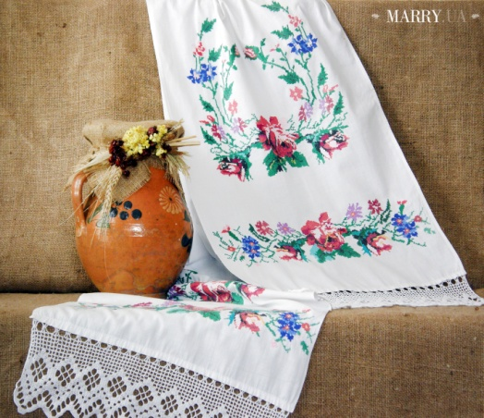
- рушник для батьківського благословення;

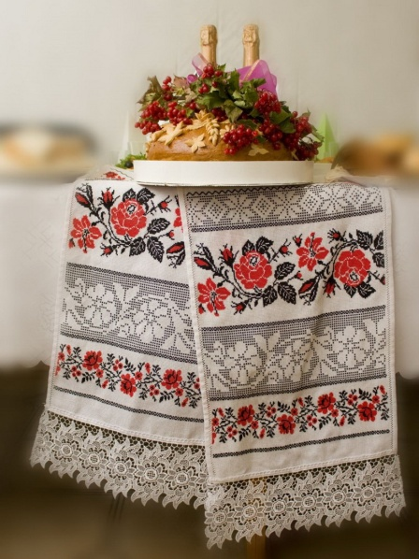
- рушник під коровай;

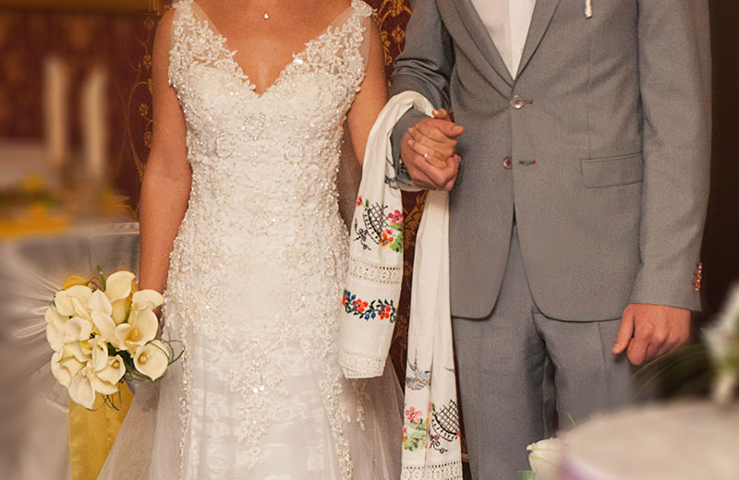
- рушник для зв’язування рук молодих;

- рушники для перев’язування сватів;
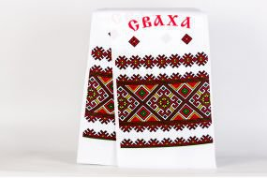
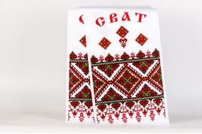
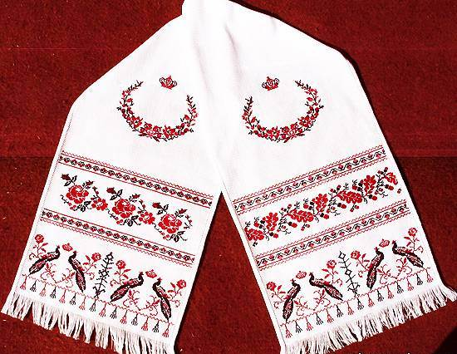
- для вінчання також використовуються рушники:

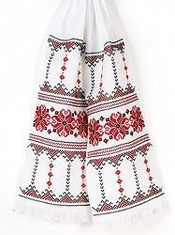
- один – під Євангеліє в церкву;

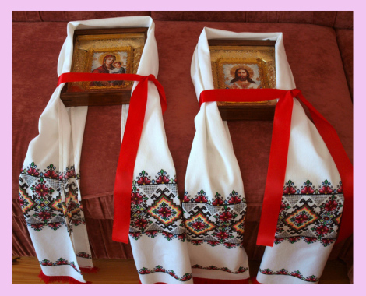
- два рушники – на ікони Ісуса Христа та Богоматері, яким благословляють молодих;

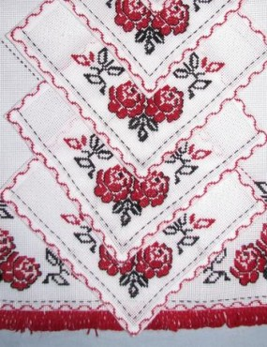
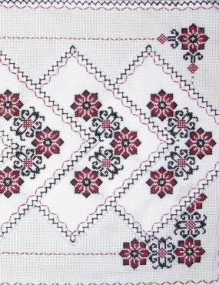
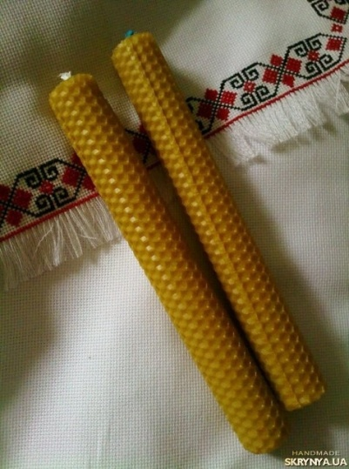
- чотири серветки для утримання свічок та вінців.

Окремо треба сказати про головний рушник на весіллі. Саме рушник, на якому благословляють молодих є оберегом нової родини. Тому його вишиванню приділяли особливу увагу. Він має бути найдовшим, з найбагатшим орнаментом. Вишивання починалося з правого краю. Це чоловіча сторона з плюсовим енергетичним зарядом. Під час благословення на праву сторону рушника має ставати наречений. Ліва сторона рушника – жіноча, вона має вишиватися останньою. Її знак – “мінус ”. Зліва на рушник стає наречена. Ліву і праву сторони рушника відрізняли за допомогою спеціальної мітки.
В старі часи молодята ставали на рушник коліньми. Зараз часто-густо стають у взутті. В такому випадку небажано, щоб на цьому рушнику були вишиті пара птахів (символ молодих), побажання “На щастя!”. Щоб молодята не топтали своє щастя, більш доречні геометричний візерунок або рослинний орнамент (грона винограду, як символ сімейного достатку, дубове листя, плоди калини).
Для варіанту, коли молодята для благословення стають на весільний рушник колінами, обмежень, про які йшлося вище, нема.
Орнамент рушника під коровай може містити будь-які символи щастя, кохання та достатку: пару голубів, або лебедів, побажання щастя, родове древо, квіти, щоб життя молодят було успішним, щасливим, радісним та квітучим.
Рушник для зв’язування рук молодих зазвичай чисто білий, що символізує безхмарне життя. Або ж він може бути з червоною вишивкою – на радість.
Ну і на останок. Не варто користуватись чужим весільними рушником. Навіть, якщо це рушник найближчих родичів. Долю напрокат не візьмеш. Кожне подружжя має іти своєю життєвою дорогою. Обирайте свій рушник:

Золоті правила вишивання весільного рушника
Рушник - це дорога життя, тому полотно повинно бути цілим і безперервним, як життя (не вставляйте в середину рушника ніяких мережив, тасьм - цим ви тільки нашкодите, розрізане життя вже не зшиєш, як би не намагався).
На весільних рушниках вишивають пари таких птахів, як сокіл, індик, павич, півень (тільки не в бойовій стійці). Не вишивають зозуль - вдовиний символ, солов'їв - символ неодружених хлопців (щоб чоловік не зраджував).
Всі розміри рушника ширина, довжина повинні ділитись на 7.
Вишивкою повинна бути заповнена 1 / 4 кожної половини рушника.
Центр рушника обов'язково повинен бути пустим, без вишивки, - Боже місце. Стаючи на рушник, молоді отримують Благословення згори. Вільна від візерунку частина уособлює зв'язок з космосом. Про це слід пам'ятати, компонуючи елементи орнаменту на весільному рушнику. Якщо не знати цього, то може статися, що добрий і щирий по формі напис-побажання насправді буде шкідливий для молодят. Тому, вишиваючи весільний рушник, треба стежити, щоб на шляху небесного Благословення до молодої сім'ї не було ніяких символічних перешкод.
Після весілля рушники зберігаються в сім'ї молодих як символ щасливого сімейного життя в скрученому в трубочку вигляді, щоб будь-яка нечисть по колу походила і зрозуміла, що тут їй нема чого робити.
Рушники, особливо під ноги, використовують один раз! У випадку дуже щасливого сімейного життя у спадок передають тільки візерунок, а рушник вишивають новий.
Рушники не беруть напрокат - ви ж долю не берете напрокат.

Найголовніший рушник - «під ноги»
Рушник під ноги - найголовніший на весіллі, саме він вирішує, як складеться подальше життя нареченого і нареченої. На цьому рушнику не можна вишивати пару птахів, яка символізує молодих, побажання "На щастя!", Квіти, кільця - коли молодята стоять на такому рушнику, затопчуть все, що могло бути гарного в їхньому житті. Найоптимальніший варіант вишивки - геометричний візерунок або рослинний орнамент (грона винограду - це символи сім'ї, достатку, благополуччя; грона калини, жолуді, дубове листя). Це обмеження з'явилося недавно - з моменту, коли молоді перестали ставати на рушник коліньми, а почали ставати ногами. Якщо ж Ви плануєте ставати на весільний рушник колінами, то можна вишивати і птахів, і квіти.
Бажано, щоб цей рушник вишивала сама наречена і при цьому зробила 10 відмінностей на кінцях рушника (на чоловічій та жіночій стороні). Сторону, яку вишивають першою, слід вважати чоловічого, вона вишивається з великим бажанням, тому і заряд в неї буде позитивний (все йде від основ життя - в цьому вікова мудрість). Якщо дівчина почала вишивати рушник сама, не можна, щоб їй допомагали мати або сестра - зятя відвадять.
Рушник під коровай, хліб-сіль - необмежений у виборі узору. Саме на цьому рушнику вишивають пару птахів, що цілуються дзьобиками, побажання, дерева роду і море квітів, щоб життя молодят було успішним, щасливим, радісним та квітучим.
Рушник для зв'язування рук - раніше використовували чисто білий (можна вишити білим), щоб життя було безхмарним, або вишитий тільки червоними нитками - на радість.
Найменша необхідна кількість рушників для весілля - п'ять: рушник, на який стають молоді під час вінчання, рушник на ікони для нареченого і нареченої, рушник для перев'язування рук молодій парі і рушник під коровай.
Орнаменти рушників для ікон відрізняються для нареченого і нареченої. Спільним елементом для обох рушників є виноградне листя з гронами, що символізують достаток у домі. Крім спільних елементів, на "чоловічому" рушнику вишивали дубове листя та жолуді, що символізували чоловічу силу, а на "жіночому" - калину, символ жіночого начала, продовження роду, та лілії - символ любові і краси.
На рушнику під коровай, крім інших візерунків з середини 20 ст. вишивають і весільні кільця, але кожне кільце не повинно бути замкнутим. Рушник на руки молодим повинен поєднувати жіночі і чоловічі рушники з ікон, а також може доповнюватися птахами (символ молодої пари) та квітами чи квітковими орнаментами.
Вишитий весільний рушник немов би "програмує" майбутнє життя родини, несе в собі певні побажання щодо майбутнього, які висловлює вишивальниця. Але для цього існує одна дуже важлива умова - людина, яка вишиває, повинна знати зміст символів, має бути сама доброзичливою і вишивати його з добрими намірами. Звідси йде одна дуже важлива умова: весільні рушники кожна дівчина має вишивати власноруч. Замовляючи весільний рушник кому б то не було іншому, майбутня дружина ризикує внести в майбутнє свого подружнього життя чужі думки і бажання, які можуть бути і недобрими. Так і вишиваючи власноруч, необхідно стежити за власним настроєм, вишивати рушник у доброму гуморі, не допускаючи поганих думок. Якщо ж під час роботи на вас находять негативні емоції - краще відкласти її на деякий час і повернутися до вишивки тоді, коли настрій покращиться. У процесі роботи слід час від часу промовляти молитву.
Для весільних рушників дуже важливим є вибір матеріалу. Весільний рушник не повинен мати обрізаних країв, тому що, за легендою, нитка, що тче рушник - «як доля, повинна ходити зліва направо і не повинна обриватися». Досить часто зустрічаються обрізні рушники, в яких довга сторона оброблена мережкою або просто підрубана, такий рушник не можна використовувати для весільних обрядів, бо кожна обірвана чи обрізана нитка по краю вказує на сварку молодого подружжя або на проблеми зі здоров'ям чоловіка чи дружини.
У будь-якому орнаменті весільного рушника обов'язково має бути присутній знак, що нагадує за формою хрест. Він може бути як вишитим окремо, так і вплетений в композицію. Сам по собі хрест є оберегом для рушника, тому він присутній на всіх вишитих рушниках, не тільки на весільних. Але в весільному рушнику хрест або хрестоподібний знак має ще й інше, особливе значення. Цей знак магічний. Він благословляє пару на створення сім'ї. Адже хрест є давнім символом єднання батьківської сонячної та материнської водної енергії.
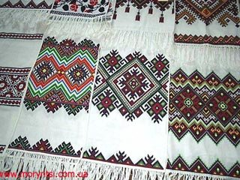

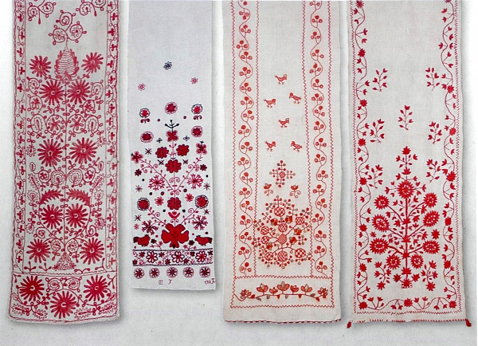
Сучасні орнаменти весільних рушників

Старовинні орнаменти весільних рушників
Нагадаю ще кілька простих, але важливих секретів весільного рушника.
- Не можна прикрашати рушники мережкою, вирізуванням – життя буде дірчасте.
- Не можна весільні рушники вишивати вночі.
- Рушники з парою птахів, яка символізує молоде подружжя, як і з квітами, теж не кладуть під ноги, щоб не топтати своє подружнє життя.
- На двох боках рушника повинно бути 10 відмінностей.
- Бік, який вишивався першим, - чоловічий, нареченого, другий – жіночий, нареченої.
- Вишивка має бути однаковою як з лицьового боку, так і зі зворотного боку. Лице - для людей, виворіт – для Бога.
- Рушник роблять із суцільного полотнища, щоб не перерізати життєвий шлях.
- Півні – символ Богині Лади – богині кохання, бажано вишивати на весільному рушникові, але не в бійцівській стійці.
- Якщо зображуєте Дерево роду, то поверх нього не можна вишивати горизонтальних орнаментів – перекриєте джерело енергії, яке спрямоване на нову родину, навіть написи «На щастя! На долю!», розташовані поверх диво-рослини, зіпсують картину.
- Місце на рушникові, де стають молодята, не прикрашають вишивкою – це Боже місце, і ставши на рушничок – отримують Боже благословення.
- Розміри весільного рушника(ширина, довжина) повинні ділитися на 7.
- Вишивкою заповнюють чверть кожної половини.
- Після весілля рушники зберігаються у пошлюбленої пари, а не в батьків, братів, сестер.

- Рушники слід зберігати не складеними, а скрученими у сувій, щоб різна нечисть походила по колу та й пішла геть.

- Рушники, особливо «під ноги», використовують один раз, навіть дітям у спадок переходить лише узор вишивки, а не сам рушник, і то в разі щасливого подружнього життя.
- Рушники не беруть напрокат(особливо «під ноги»), бо ж не можна взяти долю напрокат.
- Не можна, щоб рушники «під ноги» вишивав хтось із рідні – зятя відшиють.
- Хто сам малюнок долі вибирає, той пустоцвіту у житті не має.
Вишитий власноруч рушник – то ваша програма життя, складена саме вами, а не кимось іншим. Отож вишивайте рушники на щастя, на любов, на хороше й довге життя!
Рушник до цього часу залишається таким символом доброзичливості й гостинності, на ньому підносять дорогим, шановним гостям хліб-сіль.
У весільному обряді рушник залишається головним атрибутом і донині. Сьогодні спостерігаємо, як ця традиція відроджується не лише в селах, а й у містах.
Рушниками пов’язували старостів, якщо на заручинах доходили згоди. Батьки нареченої благословляли молодих іконами на спеціальних рушниках, а також зустрічали їх з церкви хлібом-сіллю на рушнику.
Під час вінчання рушником зв’язували руки молодим, бажали їм взаєморозуміння, щасливого і довгого подружнього шляху.
На рушник ставали молоді під час вінчання.(див. додаток №1,2)

Старовинні весільні прикмети і забобони
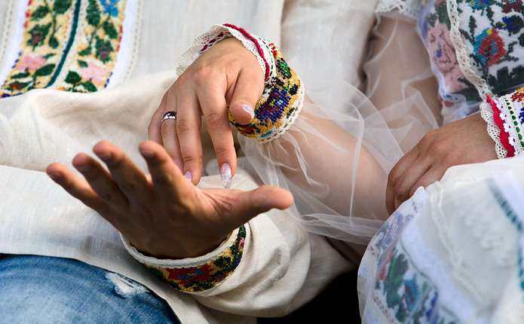
Більшість людей вважає, що прикмети - це щось зовсім непотрібне і застаріле. Ще б! У наш-то прогресивний століття нанотехнологій. Ми не забобонні і не віримо в прикмети ..., поки це нас не стосується. А потім задаємо собі питання: «А раптом у цьому є сенс? Адже всі старовинні весільні прикмети і забобони складалися протягом багатьох століть ».

Що ж таке прикмети? Прикмета - подія колись сталося з кимось, яке було зрозуміло сучасниками, але з часом втратило свій первинний сенс. З часом все це перетворилося на попередження, моралі і заборони. Велика частина старовинних весільних прикмет і забобонів спрямована на охорону союзу двох закоханих сердець, який вважається священним абсолютно у всіх народів нашої планети.
Наприклад, якщо з ранку в день весілля на нареченого і наречену або на їхніх родичів напав чих, то це на щастя. Також дощ або сніг, що почався в день одруження, обіцяє молодим щастя й багатство.
Щоб шлюб був щасливим, нареченій рекомендується напередодні весілля покласти під подушку невелике дзеркальце, а нічну сорочку надіти виворітного стороною вгору.
Хто перший з молодих ступить на рушник у Загсі, розстелений свідками, той і буде головою сімейства.
Якщо під час урочистій церемонії в Загсі у молодої засвербіла ліва рука - бути їй багатою, якщо права - її новий дім завжди буде повний гостей.

Молодим забороняється надягати на руки які - не будь прикраси. Їх повинні прикрашати лише обручки - гладкі, без каменів і насічок, щоб життя молодят була гладкою, без будь-яких труднощів і неприємностей.
Сукня молодий повинно бути білого кольору і бажано його не продавати, а зберігати протягом усього подружнього життя.
Перед входом у будинок молоді повинні розбити тарілку, а в Загсі - келих, з якого випито весільне шампанське. Це дійство має принести щастя і достаток в будинок молодят.
У новий будинок наречену молодий чоловік повинен занести на руках. Якщо молоді будуть жити в будинку нареченого, то свекор і свекруха зустрічають молодят біля воріт. Свекор повинен дати нареченій келих з вином або з пивом, а свекруха покласти за пазуху нареченої пиріг і кинути хміль під ноги. «Прихований» пиріг наречені повинні з'їсти порівну перед весільним столом, вино чи пиво - випити навпіл. Все це робиться, щоб діти жили все життя в любові, багатство і злагоді.
Перед застіллям, після церемонії в Загсі, найповажніший в сім'ї людина тричі проводить молодих навколо святкового столу, символізуючи цим вічне духовний зв'язок чоловіка і дружини.
Щоб у домі молодих завжди водилися гроші і жили вони в достатку, в їх взуття кладуть зернятка, а при виході з Загсу обсипають рисом чи пшеницею, пелюстками троянд, хмелем (щоб жили весело і в згоді), цукерками, монетами.
В день весілля нареченій обов'язково потрібно поплакати, щоб бути в заміжжі вона була щаслива.
Подушки на ліжку молодят укладають розрізами наволочок в напрямку один одного, щоб наречений і наречена протягом усього життя жили дружно, гаразд.
Вийшовши з будівлі Загсу (церкви), наречена повинна повернутися спиною до всіх незаміжнім дівчатам, запрошеним на весілля, і кинути через голову букет квітів. Дівчина, яка зловить квіти, незабаром вийде заміж. Наречений же кидає у бік своїх неодружених товаришів відв'язаних підв'язку нареченої. Хлопець, що зловив підв'язку, скоро одружується. Якщо ви хочете скоріше вийти заміж, вам допоможе дотик до обручкою молодих.
Найкращими днями для одруження (вінчання) визнані субота та неділя, а найкращий час доби, друга половина дня.
Не можна призначати весілля на 13 число. Також до поганих прикмет відносяться такі: загублену обручку, розбите дзеркало, втрачені рукавички, надіте через ноги весільну сукню. Постарайтеся не вступити в калюжу.
Молодим не можна на весіллі фотографуватися нарізно, не можна давати приміряти свою обручку кому б то не було. Не можна одягати на весілля босоніжки, а також коштовності (допускається тільки біжутерія), не варто надягати перли - до сліз. За столом прагніть бути уважними, постарайтеся нічого не розлити. Існує дуже стара прикмета: під час застілля молодята повинні переплести свої ноги або поставити нога на ногу - для того, щоб в сімейному житті між ними не пробігала чорна кішка. Для цього ж молоді повинні сидіти якомога щільніше між собою.
Не можна дозволяти подружкам мити на весіллі посуд (нехай цим займеться обслуговуючий персонал).
Існує безліч старовинних прикмет і забобонів, як молодим потрібно правильно поводитися під час вінчання. Ось деякі з них:
1. Наречений і наречена, коли їх приводять на церковну паперть, повинні взятися за скобу і сказати: «Нехай усі наші печалі і хвороби не підуть разом з нами під вінець, а залишаться на тобі, залізна скоба». У народі вважалося, що залізна скоба притягує до себе все погане, даруючи молодятам світле майбутнє.
2. Коли на молодих одягали корону, і священик виголошував: «Вінчається раб Божий такий-то», то жених повинен був перехреститися і тихо сказати: «Я, раб Божий (ім'я), вінчатися, а от недуги мої немає».
3. У кого з молодих під час вінчання свічка швидше тухне, тому першим йти з життя.
4. Нареченому і нареченій під час вінчання заборонено дивитися в бік одне одного, а якщо все-таки глянули (особливо - в очі) - не возлюбят вони один одного або хтось зробить зраду у шлюбі.
Гостям не можна дарувати молодятам такі предмети: червоні троянди, вилки, ложки, ножі, нижня білизна. Не можна приходити на весілля у чорному одязі, переходити дорогу молодим, коли вони йдуть до Загсу або до церкви. Якщо Ви побачили на вулиці весільний кортеж - швидше хапайтеся за ґудзик - на щастя.

Відмовляти треба красиво
Та що ж робити з тим, який женихається, сватається,а ви його не кохаєте? Відмовити ? Звісно ж, відмовити. А як це зробити, щоб не образити,
Не завдати болю, не принизити, особливо якщо він хороша
людина, і ви до нього добре ставитеся?
Раніше, щоб відмовити, крім гарбуза,використовували й рушники. Бо ж не всіх хотіли принизити й висміяти.
Готуючи заздалегідь весільні рушники, дівчата думали і про рушники «на відмову», тобто ті, які подавали парубкам у разі відмови виходити за них заміж і лише тоді, коли до парубка ставилися з повагою .
Чим же відрізнялися такі рушники? А все дуже просто: пташок на рушникові вишивали відвернутими одна від одної. Між ними могли зображувати й Дерева роду, але на відміну від весільного, на якому вони цілувалися дзьобиками і мріяли зростити Дерево спільного роду.
Ці ж до деревинки поверталися хвостиками, шукати іншого кохання. Траплялося, що пташечок вишивали на гілках різних дерев, то це свідчило: «нам не по дорозі».
Слід звернути увагу коли на рушникові по центру, над смугами квіткового орнаменту, розташоване невеличке , з розгалуженням на три квіточки , Дерево роду , від якого відвернулися пташки, але кожна з них знайде свою пару і зростить квітку кохання - це побажання дівчини , яка відмовила. А ще вона бажала, щоб його рід продовжувався, він мав міцну родину і Боже благословення – гілки троянди сплетені в один узор – символ міцної й надійної родини.
Символ троянди пов’язаний з культом Діви Марії , яким передавалося мовчання, рівновага, святість .
А ще трапляються рушники, на яких навіть ім’я дівчини вишите, мабуть, аби парубок не забув, що вона йому відмовила,і знову не заслав старості .
Часто можна зустріти «відмовки » і на мальованих, штампованих рушниках, і хоч там пташки притулилися одна до одної, та голівки відвернули. Такий рушник використовувати на весіллі не можна .

Література:
- «Знаки 155 стародавніх українських вишивок». – Київ, 1992.
- Бойко А. М. «Український рушник». – Полтава: Верстка, 1998-70с.
- Сорокіна Л. М. «Вишиванка» - Київ: Веселка, 1989 – 16с.
- Луткова Л. В. «Обслуговуюча праця» - Київ: Радянська школа, 1974 – 175с.
- Моринець Н., Лодзинська І. Українська народна вишивка. – К.: 1997. – 47с.
- Рушник з Волинського історичного музею. Картинки , - 2003.
- Гасюк О. О., Степан Т. М. – Художнє вишивання. – К. : Вища школа, 1983.
- Рукоділля: популярна енциклопедія / гл. ред.. И. А. Андреева. – М.: Велика енциклопедія, 1992.

Колекції
стародавніх рушників вишиванок
односельчан села Залізниця
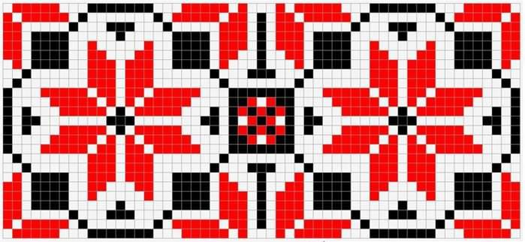

Колекції стародавніх весільних рушників односельчан села Залізниця
- Весільне плаття жительки села Залізниця Черевко Надії Іванівни 1944 р. народження (додаток №1);
- Весільний рушник уродженки хутора «Іванчоси» Черевко Любові Дмитрівни 1940 р. народження (додаток №2,3);
- Весільний рушник жительки села Залізниця Кожан Ніни Федорівни 1937р. народження (додаток №4,5);
- Весільний рушник жительки села Залізниця Кононович Ганни Дмитрівни 1936 р. народження (додаток №6);
- Весільний рушник жительки села Залізниця Швайко Ганни Іванівни 1936 р. народження (додаток №7,8);
- Весільний рушник жительки села Залізниця Куницької Ганни Андріївни 1949 р. народження (додаток №9,10,11,12,13).



